**КИЇВСЬКИЙ НАЦІОНАЛЬНИЙ УНІВЕРСИТЕТ**

**імені ТАРАСА ШЕВЧЕНКА**

**ФАКУЛЬТЕТ ІНФОРМАЦІЙНИХ ТЕХНОЛОГІЙ**

**Кафедра прикладних інформаційних систем**

**Звіт до лабораторної роботи №5**

**з курсу**

**«Системний аналіз та теорія прийняття рішень»**

*студента 3 курсу*

*групи ПП-32*

*спеціальності 122 «Комп'ютерні науки»*

*ОП «Прикладне програмування»*

Бойка Дмитра Валерійовича

*Викладач:*

Білий Р.

**Київ – 2023**

**Тема:** Теорія ігор

**Мета:** Набутинавички пошуку раціональних рішень в умовах конфліктів.

**Порядок виконання роботи:**

1) *Завдання 1*: розв’язання гри (в чистих стратегіях) з заданою матрицею платежів

1. Вивчення теорії.
2. Визначення за заданою матрицею платежів нижньої та верхньої ціни гри. Встановити чи існує в грі рівновага в чистих стратегіях?
3. Розв’язання задачі програмно або з допомогою пакета MS Excel.

2) *Завдання 2*: розв’язання гри

1. Вивчення прикладів.
2. Побудова матриці платежів.
3. Розв’язання задачі програмно і з допомогою пакета MS Excel.

3) Складання звіту за лабораторною роботою.

**Хід роботи:**

***Завдання 1:***

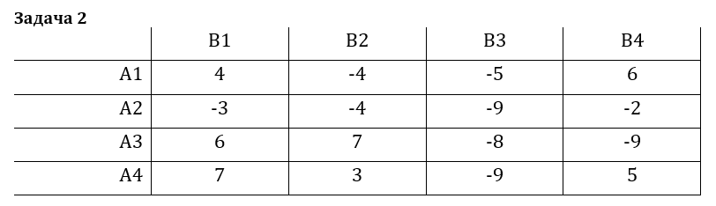

Введемо дані в Excel:

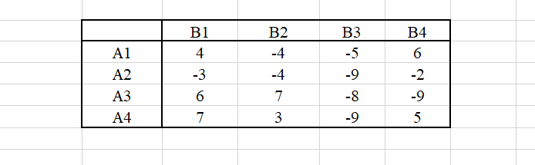

Розглянемо процес прийняття рішень обома сторонами, припускаючи, що обидва гравці діятимуть раціонально. Якщо гравець А не знає, як вчинить його противник, то, діючи найбільш доцільно і не бажаючи ризикувати, він вибере таку стратегію, яка гарантує йому найбільший з найменших виграшів за будь-якої стратегії противника.

Тобто, A припускає, що B є розумним і прийматиме такі рішення, щоб завдати А найбільшої шкоди. Тоді, при виборі 1-ї стратегії, А може розраховувати лише на найгірший собі результат $-5$. При виборі 2-ї, 3-ї та 4-ї стратегії він може розраховувати на -9, -9 та -9 відповідно. Зі всіх можливих стратегій доцільніше вибрати ту, що принесе максимальний можливий дохід (мінімальні можливі збитки, як у нашому випадку). У нашому випадку це стратегія 1.

Прийнято казати, що з такому образі дій гравець А керується принципом максимінного виграшу. Цей виграш визначається формулою $α=a_{ij}$.

Величина $α$ називається **нижньою ціною гри**, максимінним виграшем, або скорочено максиміном. Це той гарантований мінімум, який А може собі забезпечити, дотримуючись найбільш обережної стратегії.

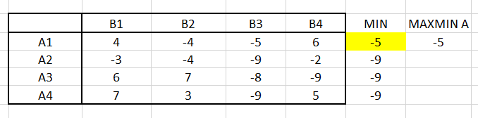

Очевидно, аналогічне міркування можна провести і за гравця В. Оскільки він зацікавлений у тому, щоб звернути виграш А мінімум, він повинен переглянути кожну свою стратегію з точки зору максимального виграшу при цій стратегії. Тому внизу матриці ми випишемо максимальні значення кожного стовпця $β_{j}=a_{ij}$.

Всі ці максимуми є хорошими для А, але вкрай неприємні для В. Оскільки противник також враховує нашу розумність, вибирає з цих варіантів найменший $β=a_{ij}$– більше цієї суми гравець В точно не втратить. Величина $β$ називається **верхньою ціною гри**, інакше – «мінімаксом».

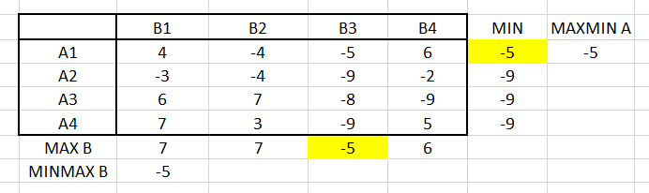

Для нашої гри $(α=β=-5)$ мінімаксні стратегії є стійкими. Це ті ігри, для яких нижня ціна дорівнює верхній: $α=β$. Якщо нижня ціна гри дорівнює верхній, їх загальне значення називається ціною гри, і позначають $γ$.

***Завдання 2:***

**Задача 3**

Одного разу на «Дикому Заході» стався такий випадок. Група з п'яти індіанців обложила табір, що охороняється чотирма білими. У табори два входи Е1 і Е2. Білий розвідник встановив, що перед входом Е1 знаходиться як мінімум один індіанець, а перед входом Е2 як мінімум два індіанця. Розташування інших індіанців невідомо. Командир обложених може розташувати себе і трьох солдатів біля входів Е1 і Е2. Причому, у кожного входу повинен бути як мінімум одна людина. Передбачається, що чисельно переважаюча (у кожного входу) група бере в полон всю групу супротивника без власних втрат, в той час як при рівності сил перед будь-яким входом втрат з обох сторін немає. Як платежу (виграшу) виступає різниця числа полонених.

а) Визначте всі чисті стратегії обох супротивників.

б) Побудуйте платіжну матрицю, вважаючи гравцем 1 сторону, яка обороняється.

в) Спростіть матрицю наскільки це можливо і знайдіть оптимальні стратегії сторін.

г) як часто слід білим використовувати стратегію: розташувати по дві людини у кожного входу?

д) Хто найбільше у середньому захопить полонених, білі або індіанці? (1 - білі, 2 - індіанці)

е) яка абсолютна величина різниці числа захоплених обома сторонами полонених?

ж) з якою частотою слід білим використовувати стратегію: розташувати у першого входу одного, а у другого трьох людини?

з) з якою частотою слід індіанцям використовувати стратегію: розташувати у першого входу трьох, а у другого двох воїнів?

Визначення чистих стратегій обох супротивників:

Білі(A):

* 1 в Е1 та 3 в Е2
* 2 в Е1 та 2 в Е2
* 3 в Е1 та 1 в Е2

Індіанці(B):

* 1 в Е1 та 4 в Е2
* 2 в Е1 та 3 в Е2
* 3 в Е1 та 2 в Е2

Платіжна матриця (за різницею числа полонених):

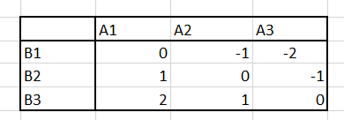

Знайшов мінімакс та максимін

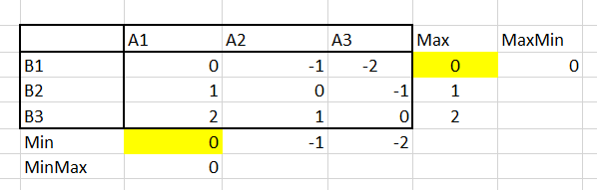

Точка в якій мінімакс та максимін збігаються є сідловою точкою (0, 0). В грі є рівновага чистих стратегій.

Отже ціна гри = 0.

Абсолютна величина різниці числа захоплених обома сторонами полонених розраховується як різниця між максимумом та мінімумом у таблиці: Максимум 0 Мінімум: 0 Різниця: |0 - 0| = 0 Отже, абсолютна величина різниці числа захоплених обома сторонами полонених дорівнює 0.

Білім слід використовувати стратегію A1, розташовуючи у першому вході одного, а у другому трьох людей. Ця стратегія максимізує їх виграш за методом Мінімаксу, оскільки при найгіршому розгортанні подій (мінімум у рядку B1) вона забезпечує виграш 0, що є кращим результатом порівняно з іншими стратегіями (A2 та A3).

Для індіанців стратегії 3 в Е1 та 2 в Е2 є найгіршою. При ній, у разі успіху вони отримають 0 полонених, а у разі невдачі втратять 2.

**Висновок:** набувнавички пошуку раціональних рішень в умовах конфліктів.